2019（平成３１）年度大阪市教員採用選考テスト
次年度スタート
１１・２４ 教採突破講座➄ 募集

大阪市教員採用テストの二次試験の結果発表が10月20日にありました。残念ながら不合格だった方から「これだけ頑張っているのに…なぜ？」などの声も寄せられています。いま、本当に大変な大阪市の教育現場を支えている方こそ採用されるべきです。来年度の合格を勝ち取るために、今年度の一次と二次の面接試験などを振り返ります。また合格された方の合格体験記、採用試験の成功談、失敗談、採用制度の改善への要望などを交流します。
今年度の教員採用試験に一区切りをつけ、来年度に向けて再スタートを切りましょう。
下記の申し込み用紙を市教本部にファックスするかメールで申し込んでください。参加費は1000円です。（組合員の方は無料です。）
※ホームページからも申し込めます。組合員の方は個別の相談・練習にも応じます。

日時 2017年11月24日（金）午後6時30分～
会場 アネックスパル法円坂 ３階７号室
内容 合格体験談、一次試験・二次試験の振り返り、教採制度・教採突破講座への要望
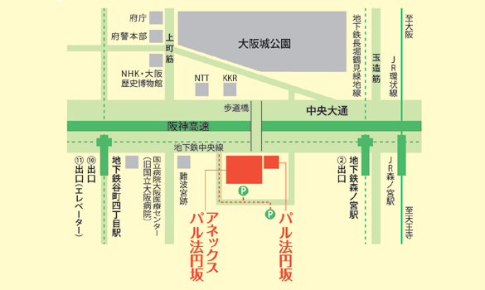

主催 大阪市学校園教職員組合（大阪市教）・臨時教職員部
申し込み用紙・・FAX066910・7990・この用紙を切らずに↑の方向に送信してください。
教採突破講座➄ 次年度スタートに申し込みます。
名前（ ）現職場名（ ）
連絡先（ケータイ番号 ）紹介者（ ）さん
受験コース（小学校・中学校の教科（ ）・幼稚園・養護教諭・特別支援 ）
※メールの方はo-sikyo1（いち）@sea.plala.or.jpに上記と同様の内容でメールを。

